**附件5**

**“广西师大就业指导中心”、“广西师范大学研究生教育”微信公众号**

**档案转递信息填写操作示意图**

**一、本科毕业生微信公众号档案转递信息填写操作示意图**

第一步：扫码关注“广西师大就业指导中心”微信公众平台



第二步：点击底部菜单栏“招聘信息”中的“微首页”，进入微首页后，点击微首页底部“我的”，输入账号密码进行登录，账号为学号，默认密码为身份证后六位（24届毕业生应该都已经登陆过）。

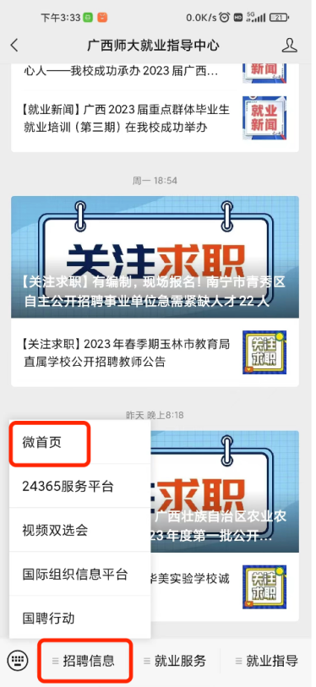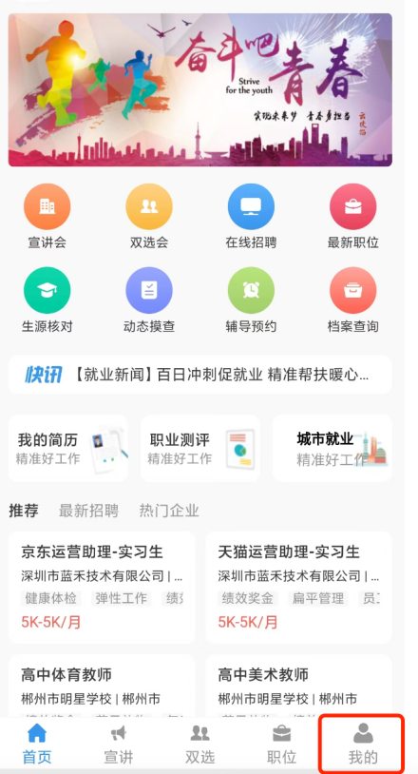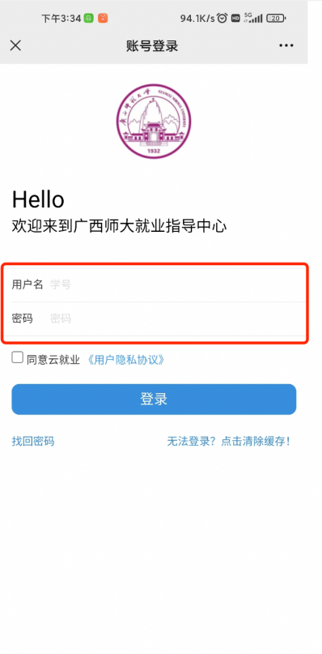

第三步：登录后，需要修改默认密码，填写邮箱以及发送到邮箱的验证码，以及修改后的复杂密码。修改完成后，使用学号以及修改后的密码进行登录。

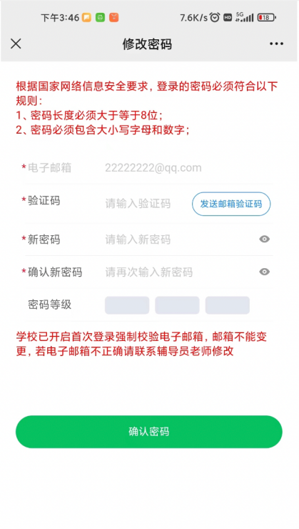

第四步：点击“就业事务”中的“档案管理”模块，根据实际档案去向填写档案邮寄信息。其中如果选择“回原籍”，系统会根据您生源所在地自动匹配档案邮寄数据，补充完整提交即可，其中部分学生，档案接收证明材料为带✳，此部分同学需要上传档案接收证明材料，回原籍的需要上传调档函，去用人单位的，需要上传签订的三方协议或者档案接收证明。全部填写完成后，点击确认提交即可。

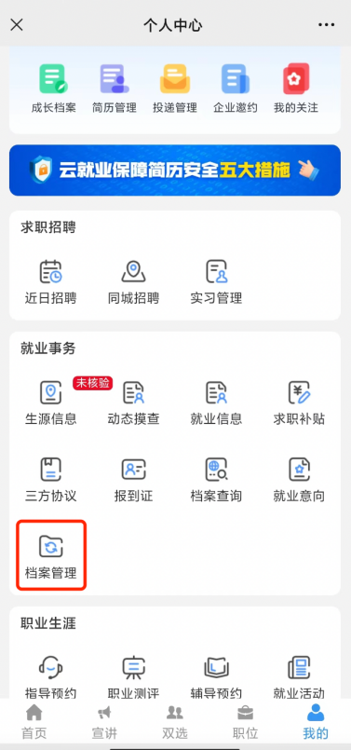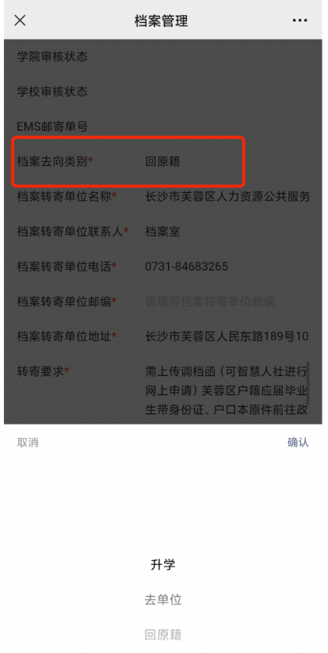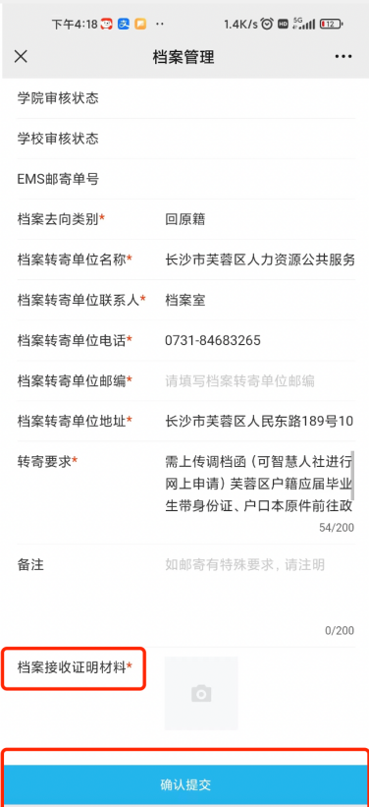

**二、研究生毕业生微信公众号档案转递信息填写操作示意图**

第一步：扫码关注“广西师范大学研究生教育”微信公众平台

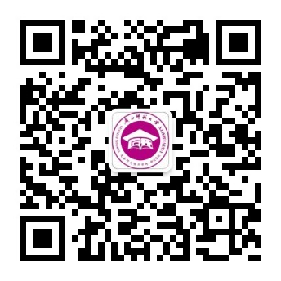

第二步：点击底部菜单栏“研职在线”中的“个人中心”，输入账号密码进行登录，账号为学号，默认密码为学号后六位。

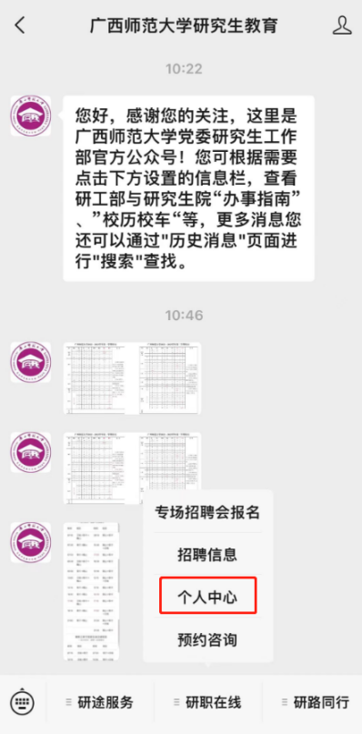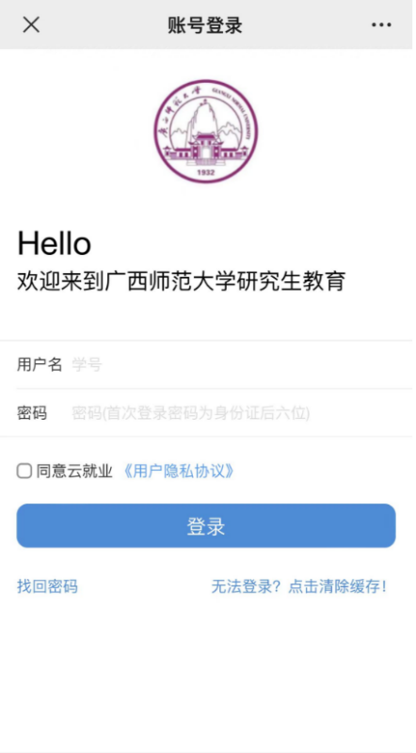

第三步：登录后，需要修改默认密码，填写邮箱以及发送到邮箱的验证码，以及修改后的复杂密码。修改完成后，使用学号以及修改后的密码进行登录。



第四步：点击“就业事物”中的“档案管理”模块，根据实际档案去向填写档案邮寄信息。其中如果选择回原籍，系统回根据您生源所在地自动匹配档案邮寄数据，补充完整提交即可，其中部分学生，档案接收证明材料为带✳，此部分同学需要上传档案接收证明材料，回原籍的需要上传调档函，去外单位就业的，需要上传签订的三方协议或者档案接收证明。全部填写完成后，点击确认提交即可。

